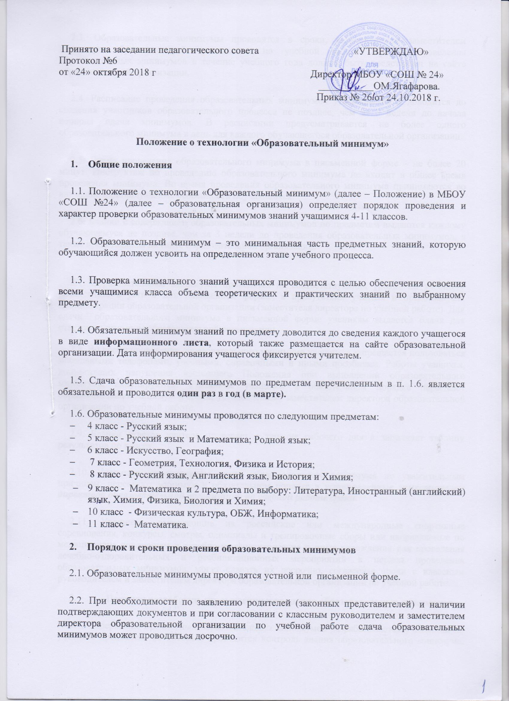.

2.3. Образовательные минимумы проводятся в сроки, установленные заместителем директора образовательной организации по учебной работе. График проведения образовательных минимумов в течение учебного года должен быть представлен на сайте образовательной организации.

2.4. Расписание проведения образовательных минимумов утверждается и доводится до сведения участников образовательного процесса не позднее, чем за 3 недели до начала периода сдачи минимумов. В расписании предусматривается не более одного образовательного минимума в день для каждого обучающегося образовательной организации.

2.5. Время проведения образовательного минимума в письменной форме – не более 20 минут. Инструктаж по проведению образовательного минимума не входит в общее время проведения минимума. Во время проведения образовательного минимума принимаются во внимание индивидуальные особенности обучающихся.

2.6. Бланки с содержанием образовательных минимумов по предметам выдаются каждому обучающемуся не позднее, чем за 3 недели до проведения образовательных минимумов, а также представлены на сайте образовательной организации.

2.7. Образовательные минимумы проводятся на соответствующих уроках по учебному расписанию в устной или письменной формах в присутствии учителя и представителя администрации образовательной организации (заместителя директора по учебной работе). Для сдачи образовательного минимума в письменной форме ученикам выдается бланк для ответов со штампом образовательной организации.

2.8. Во время проведения образовательного минимума учащимся запрещается пользоваться мобильными телефонами, учебными, справочными и иными пособиями. Работы учащихся, допустивших нарушения настоящего Положения при выполнении образовательного минимума, аннулируются. Указанные учащиеся в обязательном порядке пересдают образовательный минимум в сроки, установленные заместителем директора образовательной организации по учебной работе.

2.9. Бланки ответов учитель проверяет в течение рабочего дня и заполняет таблицу результатов по классу.

2.10. Учащиеся, пропустившие сдачу образовательного минимума по уважительным причинам, пересдают минимум в обязательном порядке в установленные заместителем директора образовательной организации по учебной работе сроки.

2.11. Учащиеся, выезжающие на российские или международные спортивные соревнования, конкурсы, смотры, олимпиады и тренировочные сборы или направляемые по медицинским показаниям в лечебно-профилактические и иные учреждения для проведения лечебно-оздоровительных и реабилитационных мероприятий в период проведения образовательных минимумов, могут сдавать их досрочно, согласовав сроки с классным руководителем и заместителем директора образовательной организации по учебной работе.

- Порядок разработки, утверждения и хранения образовательных минимумов
3.1. Содержание предметных образовательных минимумов разрабатывается учителями по учебным предметам, по которым проводится контроль знания образовательного минимума, согласовывается соответствующими методическими объединениями, и утверждается на Педагогическом совете образовательной организации.

3.2. Содержание образовательных минимумов по предметам «русский язык» для учеников 4 класса разрабатывается соответствии с содержанием ФГОС начального общего образования, содержания примерной основной образовательной программы начального общего образования и с учетом реализуемой рабочей программы образовательной организации.

3.3. Содержание образовательных минимумов по предметам для обучающихся классов (осваивающих программу в соответствии с ФГОС ООО) разрабатывается в соответствии с содержанием ФГОС основного общего образования, содержания примерной основной образовательной программы основного общего образования и с учетом реализуемой рабочей программы образовательной организации. При этом рекомендуется использовать соответствующие кодификаторы элементов содержания и требований к уровню подготовки обучающихся для проведения основного государственного экзамена, разработанные ФГБНУ «Федеральный институт педагогических измерений».

3.4. Содержание образовательных минимумов по предметам для учеников 8-9 классов (осваивающих программу в соответствии с ФК ГОС) разрабатывается в соответствии с содержанием ФК ГОС основного общего образования, содержания примерной основной образовательной программы среднего общего образования и с учетом реализуемой рабочей программы образовательной организации. При этом рекомендуется использовать соответствующие кодификаторы элементов содержания и требований к уровню подготовки выпускников образовательных организаций для проведения единого государственного экзамена, разработанные ФГБНУ «Федеральный институт педагогических измерений».

3.5. Содержание образовательных минимумов по предметам для учеников 10-11 классов разрабатывается в соответствии с содержанием ФК ГОС среднего общего образования, содержания примерной основной образовательной программы среднего общего образования и с учетом реализуемой рабочей программы образовательной организации. При этом рекомендуется использовать соответствующие кодификаторы элементов содержания и требований к уровню подготовки выпускников образовательных организаций для проведения единого государственного экзамена, разработанные ФГБНУ «Федеральный институт педагогических измерений».

3.6. Бланки ответов хранятся у заместителя директора образовательной организации по учебной работе и выдаются учителю перед началом урока, на котором проводится сдача образовательного минимума.

3.7. После окончания процедуры сдачи образовательного минимума заполненная учителем таблица учета результатов класса (см. Приложение 1) сдаются заместителю директора по учебной работе, где хранятся в течение учебного года. В случае письменной формы сдачи проверенные бланки письменных ответов учащихся хранятся у учителя.

- Порядок оценивания образовательных минимумов

4.1. Проверка образовательного минимума знаний в письменной форме осуществляется при помощи специальных проверочных листов (бланков ответов), в которые ученик должен вписать необходимые дидактические единицы образовательного минимума.

4.2. Проверочный лист и устный опрос должны содержать только те дидактические единицы, которые представлены в информационном листе образовательного минимума.

4.3. Оценивание образовательного минимума осуществляется по зачетной системе. Оценка «зачет» выставляется в случае полного устного ответа или полного, последовательного и правильного выполнения заданий в письменной форме, представленных в бланке ответов. Оценка «незачет» выставляется при наличии ошибок в устном ответе или выполненных заданиях или неполного выполнения заданий.

4.4. Оценки за образовательный минимум в журнал не выставляются.

4.5. Учитель фиксирует результаты оценки знаний образовательных минимумов в таблице учета результатов. Ученики, получившие «незачет» в основной период сдачи минимумов, пересдают образовательный минимум до получения оценки «зачет» в сроки, установленные заместителем директора образовательной организации по учебной части. Количество пересдач фиксируется в сводной ведомости сдачи образовательных минимумов класса в графе Примечание.

4.6. Пересдача образовательных минимумов допускается до момента полного, правильного и осознанного воспроизведения учеником содержания образовательного минимума, что является целью использования технологии «Образовательный минимум» в образовательной организации.

Приложение 1.
Таблица учета результатов проведения
технологии «Образовательный минимум»
по ______________________ учащихся ___ класса
за 20__- 20__ учебный год

№ | ФИО | Отметка о выполнении минимума | Примечание

Учитель:_________________________________
Кл . руководитель:________________________
Зам. директора по УВР_____________________

